Иногда в жизни наступает момент, когда необходима помощь специалиста. Телефон доверия - самый популярный и известный вид экстренной психологической помощи.
- Если вас что-то беспокоит в поведении и настроении вашего ребенка;
- Если у вас участились ссоры и конфликты с ним;
Обращайтесь за профессиональной помощью к специалистам сами и учите детей пользоваться данной услугой. Возможно, вовремя сделанный звонок ободрит ребенка, придаст ему силы и самое главное - спасет ему жизнь.
Куда можно обратиться за помощью:
г. п. Радунь, Вороновский район

ул. Советская, 108.
Педагог-психолог:
- Эйсмунт Анна Богдановна
Социальные педагоги:
- Головня Анна Ивановна
- Валицкая Лилия Ивановна

Нам можно звонить (тел. доверия):
(01594) 45-4-32
Что можно предпринять, чтобы помочь ребенку избежать депрессии:
• Нужно проследить, чтобы ребенок соблюдал режим дня: хорошо высыпался, нормально питался, достаточно времени находился на свежем воздухе;
• Нужно «внушить» ребенку оптимистический настрой, вселить уверенность, показать, что он способен добиваться поставленных целей.;
• Не надо сравнивать с другими детьми – более успешными, бодрыми, добродушными. Можно только сравнивать его сегодняшнего с ним вчерашним и настроить его на позитивный образ подростка вчерашнего.
• Следует заниматься с ребенком новыми делами, внести разнообразие в обыденную жизнь: (проложить новые прогулочные маршруты, посмотреть новый фильм);
• Можно завести домашнее животное и привлекать ребенка к уходу за ним. Забота о беззащитном существе может мобилизовать ребенка и настроить его на позитивный лад:
• разговаривать с ребенком, задавать ему вопросы, вести беседы о будущем, строить планы. попробуйте сформулировать ближайшую реалистичную цель для ребенка;

Радунский государственный социально-педагогический центр Вороновского района

Депрессия у ребенка

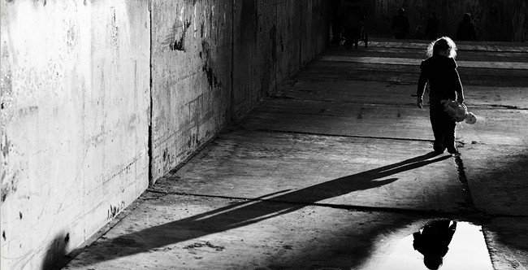

Для родителей

2019 год
Детская депрессия-это самая настоящая депрессия, проявления которой ввиду отсутствия ее в наших взрослых понятиях относят к детским капризам, избалованности и привычным болезням вроде легкой простуды. Каждый возрастной этап ребенка протекает в своем психологическом мире, со своими событиями, проблемами и возможными причинами для возникновения депрессивного состояния. Повод задуматься о возможном депрессивном состоянии - это слабость и упадок сил у ребенка.
Уважаемые родители!
Не заставляйте детей чувствовать себя одинокими и ненужными, отвлекайте их от тягостных мыслей, развивайте их таланты и активно участвуйте в их жизни. Любовь и участие, интерес к делам, чувствам и переживаниям ребенка, принятие его желаний, его черт характера, то есть таким, какой он есть, а не каким хотим его видеть мы, взрослые. Это самые действенные «витамины» для укрепления душевного состояния ребенка.
Не забывайте, что многое зависит и от генов. Если вы не отличались в школе хорошей успеваемостью и с трудом получили аттестат, то не требуйте от своего малыша невозможного.
Пусть лучше у вас вырастет твердый троечник, а не замученный зубрила-отличник. Грош цена знаниям, которые насильно вбиты ребенку.

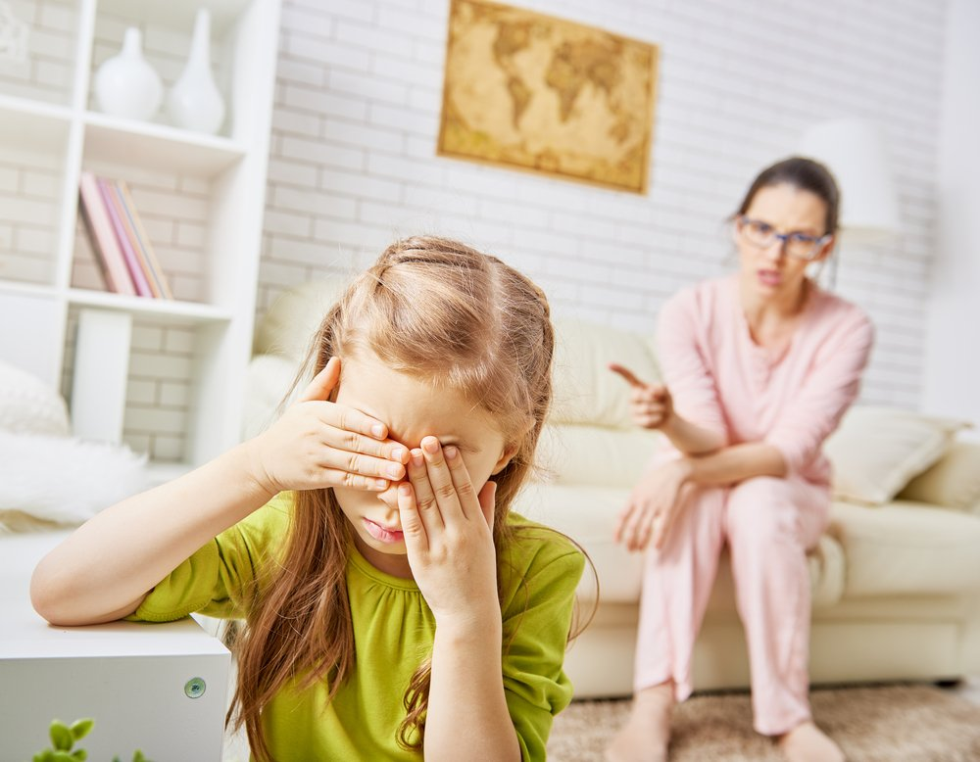

Эти слова ласкают душу ребенка…
- Я люблю тебя!
- Ты очень много можешь!
- Спасибо!
- Что бы мы без тебя делали!
- Иди ко мне!
- Садись с нами!
- Расскажи мне, что с тобой?
- Я помогу тебе…
- Я радуюсь твоим успехам!
- Чтобы ни случилось, я всегда буду тебя любить!
- Как хорошо, что ты у нас есть!

Говорите эти слова своим детям

